PROJECTNAAM:

*Rippotaiku*

(afkomstig van het Japanse *Rippotai* en *Iku*, respectievelijk ‘blokje’ en ‘gaan’ in het Nederlands)

INTRODUCTIE

Opruimen en sorteren is voor vele mensen een heel gedoe tegenwoordig. Daarbovenop maakt de toenemende luiheid van onze samenleving het er niet veel beter op. Daarom trachten wij een robot te ontwerpen die als precedent voor toekomstige opruimrobots kan dienen. Het concept is als volgt; een robotje fabriceren dat aan de hand van twee verschillende inputs (kleur en aantal) zelfstandig, al rijdend binnen een afgebakend gebied, blokjes ophaalt en sorteert.

LIJST MET VEREISTEN

|  |  |  |  |
| --- | --- | --- | --- |
|  | Omschrijving | Eisen | Wensen |
| Gebruik van Fischertechnik | - | x |  |
| Gebruik van LabVIEW | Eindigetoestandsautomaat | x |  |
| Feedback | Gebruik van (verschillende) sensors voor feedback | x |  |
| Integratie van motors | Maximum van vier motors | x |  |
| Veiligheid | Geen 220V, ≤ 48V | x |  |
| Compact design | Gemakkelijk op te bergen en te transporteren |  | x |
| Origineel concept | Geen *pick and place* robot |  | x |
| Gemakkelijk te vervaardigen | Standaard materialen en sensoren |  | x |
| Budgetvriendelijk | Minimale geldsom aan het project besteden |  | x |
| Correcte uitvoering | De robot brengt zijn voorbedachte taak tot een goed einde | x |  |

FUNCTIONELE AFBRAAK

* Identificatie; kleuren herkennen en deze vergelijken met de input die is gegeven
* Verplaatsing; zelfstandig naar het doel en terug rijden
* Grijpen; de beweging uitvoeren om een blokje vast te pakken
* Dragen; het blokje vasthouden
* Plaatsen; het blokje in de bak deponeren voor verder transport
* Doelen herkennen; ‘waar blokjes ophalen en retourneren?’
* Tellen; de hoeveelheid blokjes vergelijken met het aantal dat is gegeven als input

DRIE CONCEPTEN

**1)  Eén wagentje voor alle kleuren**

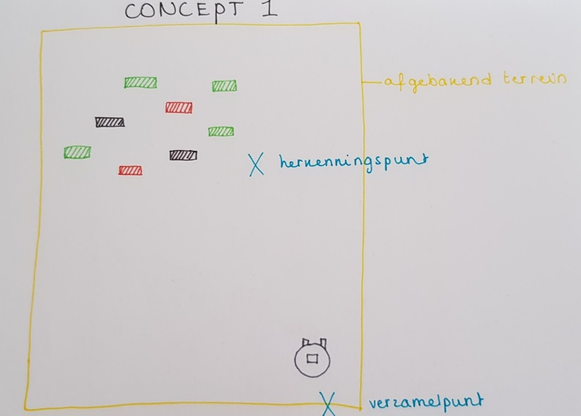Het eerste concept maakt gebruik van één wagen/robot die met behulp van sensoren in een afgebakend gebied, zelfstandig zijn weg vindt naar een bepaald herkenningspunt. Eenmaal dat hij daar aankomt grijpt hij afzonderlijk de gewenste blokjes (afhankelijk van de gegeven input) en deponeert hij die blokjes in de correcte bak (deze bakken zijn geïntegreerd in het design). Als de robot ten slotte alle gewenste blokjes heeft verzameld rijdt hij terug naar het verzamelpunt/startpunt met de opgegrepen blokjes.

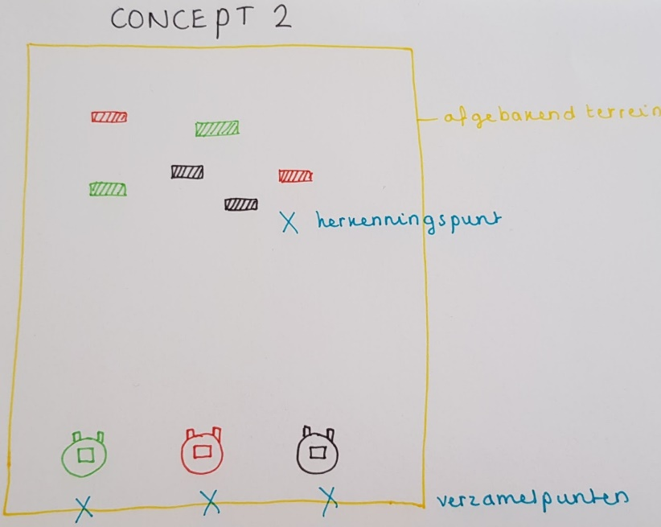**2) Eén wagentje per kleur**

In het tweede concept maken we gebruik van drie verschillende wagentjes. Elk wagentje correspondeert zo met een specifieke kleur. Ze rijden echter nog steeds autonoom binnen een afgebakend gebied. Net zoals het eerste concept, wordt dit concept gerealiseerd aan de hand van sensoren, een herkenningspunt en een verzamelpunt. In tegenstelling tot het eerste concept, staat elk robotje in voor het tellen van een specifieke kleur. Zo zoekt bijvoorbeeld een rood wagentje de rode blokken en een gele de gele blokken. Deze blokken plaatsen ze dan ook in een bak dat deel uitmaakt van de robot zelf. Het aantal blokken en de hoeveelheid per kleur hangt natuurlijk nog steeds af van de gegeven input.

**3) Eén wagentje dat een vast traject volgt en elk blokje apart gaat ophalen**

Bij dit concept volgt een robot een vast traject dat op de grond getekend staat (met behulp van kleursensoren die bijvoorbeeld een zwarte lijn herkennen). De robot volgt deze lijn tot aan de blokken (we maken dus niet gebruik van een herkennings-/verzamelpunt). Eenmaal gearriveerd zal de robot een blokje dat hij nodig heeft nemen en deze stevig vasthouden. Vervolgens zal de robot langs dezelfde afgetekende lijn met het correcte blokje terugkeren en in de juiste bak leggen. Dit proces wordt herhaald totdat alle gevraagde stukken gehaald zijn (afhankelijk van de input).

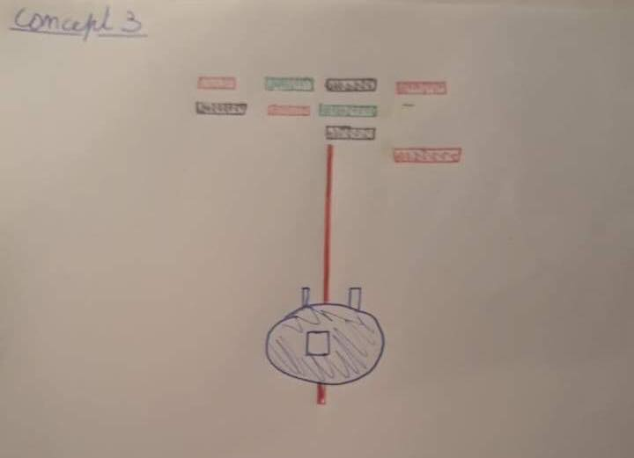

GEKOZEN CONCEPT

We kiezen voor het **eerste concept** aangezien we ervan overtuigd zijn dat deze de meest efficiënte manier is om de gevraagde blokjes te gaan halen en sorteren. Daarbovenop lijkt het ons ook interessanter om de robot zelfrijdend te maken in plaats van het een lijntje te laten volgen.

BIJKOMENDE INFORMATIE

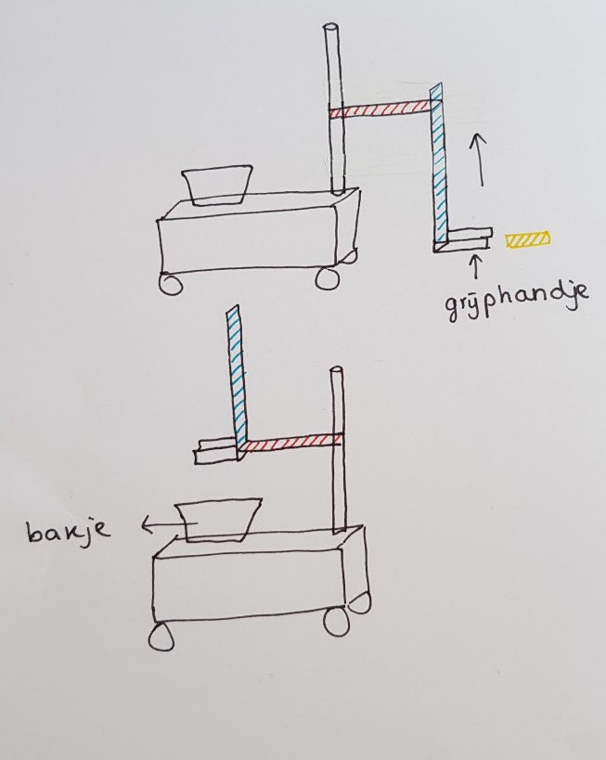In de tekening ziet men een schets ter verduidelijking van de grijparm van de robot. De arm zal dus drie functies bevatten: omhoog en omlaag bewegen, draaien rond een vaste as en het grijphandje open en dicht laten gaan. Zoals op de tekening valt te zien, bevinden de transportbakjes voor de blokjes zich op de achterkant van de robot.